ОТЧЕТ МАОУ лицея «Морской технический»
по профилактике наркомании, табакокурения и алкоголизма за 1 четверть 2021-2022 учебного года

№ п/п | Наименование мероприятия | Класс/ возраст | Дата проведения | Место проведения | Отметка о выполнении
1. ОРГАНИЗАЦИОННО-МЕТОДИЧЕСКАЯ РАБОТА
1. | Анализ данных классных руководителей о наличии детей, требующих особого педагогического внимания, в  классе | 2-11 | до 10 сентября | МАОУ лицей «МТ» | Мониторинг социальных паспортов классных руководителей 1-11 классов на 15.09.2021 г.
2. | Обновление банка данных неблагополучных семей и  учащихся «группы риска» | 1-11 | до 15 сентября | МАОУ лицей «МТ» | Список учащихся и семей, состоящих на учёте ВШУ, ОПДН, семей  СОП на 15. 09. 2021 г.
3. | Выявление детей, требующих особого педагогического внимания, постановка на  профилактический учёт | 2-11 | в течение года | МАОУ лицей «МТ» | Протоколы Совета профилактики от  №2 от 17.09.2021 г.  №3 от 15.10.2021 г.
4. | Привлечение учащихся, требующих особого педагогического внимания, в кружки и спортивные секции | Учащиеся и дети из семей, состоящих на различных  формах учёта | в течение года | МАОУ лицей «МТ» | Таблица внеурочной занятости, расписание кружков 2021-22 г
5. | Организация каникулярной и внеурочной занятости | 1-11  классы | в течение года | МАОУ лицей «МТ» | https://www.instagram.com/p/CV2hsN5tNXV/?utm_medium=share_sheet  https://www.instagram.com/p/CV2f94rtBs4/?utm_medium=share_sheet  https://www.instagram.com/p/CV2f94rtBs4/?utm_medium=share_sheet  https://www.instagram.com/p/CV0xuOPsGCj/?utm_medium=copy_link

6. | Обновление информационных  стендов по формированию ЗОЖ и профилактике наркомании,алкоголизма табакокурения среди несовершеннолетних, раздела «Антинарко» на сайте школы | 1-11  классы | по необходимости | МАОУ лицей «МТ» | 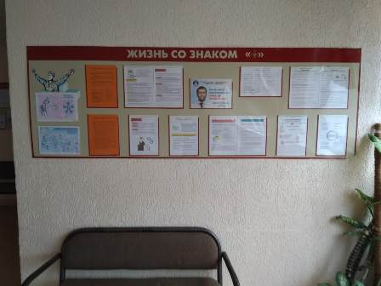  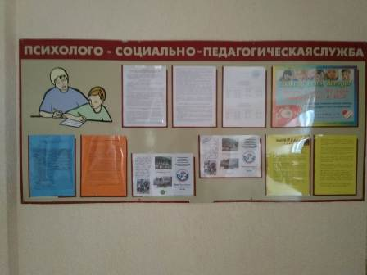  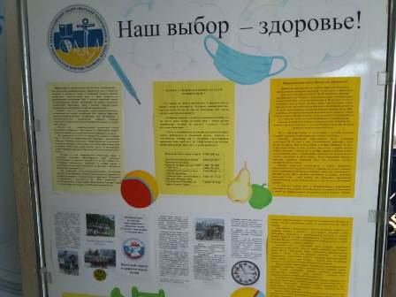
7. | Проведение заседаний ШВР, заседаний Родительского комитета школы,  МО классных руководителей по вопросам организации работы по формированию здорового образа жизни у обучающихся, профилактике наркомании, табакокурения и алкоголизма |  | еже-квартально | МАОУ лицей «МТ» | Протокол №1 Штаба ВР от 03. 09. 2021 г. Протокол №1 заседания МО классных руководителей от 13. 09. 2021 г.  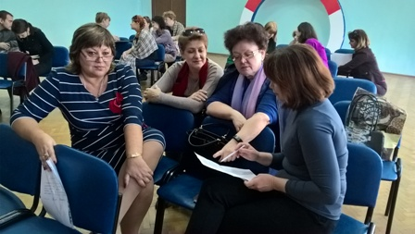

 |  |  |  |  | 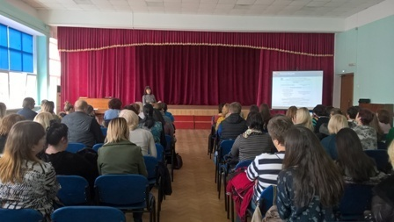
8. | Социально-психологическое тестирование | 13-17 лет | по графику | МАОУ лицей «МТ» | Отчёт о проведении социально- психологического тестирования
9. | «Неделя правовых знаний» | 1-11 класс | по графику УО | МАОУ лицей «МТ» | https://www.instagram.com/p/CWGCFhqM3sR/?utm_medium=copy_link  https://www.instagram.com/p/CVAK6gVgGM9/?utm_medium=copy_link
10. | Мероприятия в рамках совместного плана сопредельные служб |  | В течение всего периода | МАОУ лицей «МТ» | 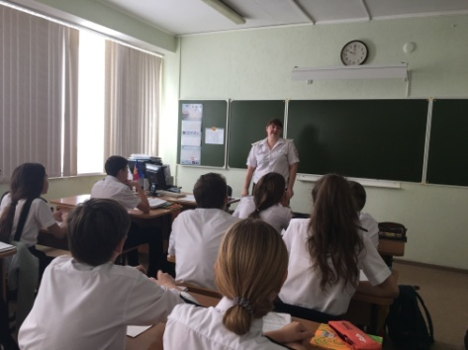  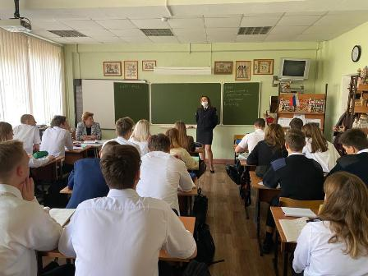  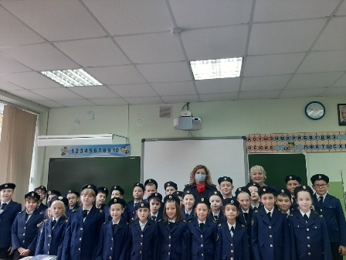  См. Журнал работы с сопредельными службами
2. РАБОТА С УЧАЩИМИСЯ
№ п/п | Наименование мероприятия | Класс/ возраст | Дата проведения | Место проведения | Отметка о выполнении
1. | Участие в социально- психологическом тестировании | 13-17 лет | по графику | МАОУ лицей «МТ» | Отчет о проведении социально-психологического тестирования  https://www.instagram.com/p/CTz8zKzMNkV/?utm_medium=copy_link
2. | Участие в мероприятиях в рамках акции «Спорт – альтернатива пагубным привычкам» | 5-11 класс | по графику | МАОУ лицей «МТ» | https://www.instagram.com/p/CU7Zzh7Mehg/?utm_medium=copy_link
3. | Участие в мероприятиях в рамках «Недели правовых  знаний» | 1-11 класс | По графику УО | МАОУ лицей «МТ» | https://www.instagram.com/p/CWELnDJsZRs/?utm_medium=share_sheet

4 | Участие учащихся в мероприятиях в рамках сдачи ГТО |  | по плану лицея | МАОУ лицей «МТ» | 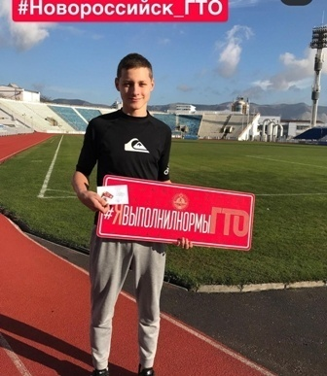  https://www.instagram.com/p/CT99DSeM8Dx/?utm_medium=copy_link
5. | Проведение классных часов по пропаганде здорового образа жизни и профилактике негативных зависимостей в рамках акций «Дети Кубани за здоровый образ жизни», «Набат», «Сообщи, где торгуют смертью», межведомственной комплексной оперативно – профилактической операции «Мак – 2021»  Просмотр видеоматериалов профилактической направленности, рекомендованных антинаркотической комиссией Краснодарского края, министерством образования,  науки и молодёжной политики Краснодарского края. | 1-11 класс | в течение года | МАОУ лицей «МТ» | https://minobr.krasnodar.ru/obrazovanie/vospita telnaya-rabota/antinarko/videoroliki-16/  https://minobr.krasnodar.ru/obrazovanie/vospita telnaya-rabota/antinarko/videoroliki-0/  https://minobr.krasnodar.ru/obrazovanie/vospita telnaya-rabota/antinarko/videoroliki-14/  Протоколы классных часов по профилактике негативных зависимостей.  Отчет о проведении оперативно-профилактической акции «Мак-21»
3. РАБОТА С ПЕДАГОГАМИ
№ п/п | Наименование мероприятия | Класс/ возраст | Дата проведения | Место проведения | Отметка о выполнении
1. | МО классных руководителей «Организация работы лицея по профилактике формирования негативных зависимостей у учащихся лицея. Психолого-социально - педагогическая служба лицея»  Проведение семинаров:  - «Социально-психологическое тестирование».  2. «Аптечная наркомания». |  | Сентябрь  Сентябрь  Октябрь | МАОУ лицей «МТ» | Протокол №2штаба ВР от 01.10. 2021 г.  Протокол №2 заседания МО классных руководителей от 07.10. 2021 г.  Справки о проведении семинаров 14.09 2021г.,15.09.2021г., 08.10.2021г.  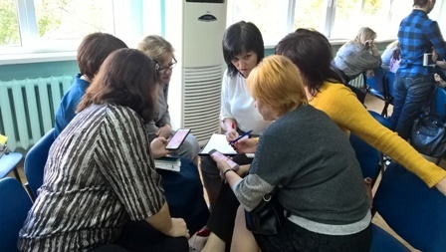
2. | Планирование и проведение классными руководителями мероприятий для учащихся (классные часы, беседы, лектории, просмотр видеоматериалов) направленных на формирование здорового образа жизни обучающихся,  профилактике вредных | 1-11  классы | по плану классного руководи-теля | МАОУ лицей «МТ» | Выступление зам.директора по ВР Беличенко З.П, на педагогическом совете по теме «Профилактика употребления психоактивных веществ. Методика воспитально-профилактической работы». Протокол №2 от 29.10.29.2021г.  Материалы в рамках Наркопоста (сценарии классных часов, презентации, ролики) папки с отчетами классных руководителей.

 | привычек (табакокурения, наркомании и алкоголизма)
РАБОТА С РОДИТЕЛЯМИ
№ п/п | Наименование мероприятия | Класс/ возраст | Дата проведения | Место проведения | Отметка о выполнении
1. | Общешкольные и классные родительские собрания, направленные на формирование здорового образа жизни у обучающихся, профилактике вредных привычек (табакокурения, алкоголизма,  наркомании, в том числе аптечной) | 1-11  классы | 15-17.09.2021  21.09.2021 | МАОУ лицей «МТ» | Протоколы о проведении общешкольных родительских собраний. Протокол № 2 от 21.09.2021г., Протоколы классных родительских собраний .
2. | Индивидуальные профилактические беседы, консультации | 1-11  классы | по графику лицея | МАОУ лицей «МТ» | Дневники связи классных руководителей с родителями. Журнал консультаций педагога- психолога, социального педагога,  замдиректора по ВР
3. | Индивидуальная работа с семьями, состоящими на различных формах учёта | 1-11классы | по графику лицея | МАОУ лицей «МТ» | Дневники связи классных руководителей с родителями. Журнал консультаций педагога- психолога, социального педагога, замдиректора по ВР
4. | Привлечение родителей к участию в классных и школьных мероприятиях (праздники, конкурсы, фестивали, спортивные мероприятия, акции) | 1-11  классы | В течение 1четверти | МАОУ лицей «МТ» | https://www.instagram.com/p/CVVayfWM1is/?utm_medium=copy_link  https://www.instagram.com/p/CVDyPU1A2aq/?utm_medium=copy_link

5. | Семейный спортивный клуб выходного дня  Еженедельно (суббота, воскресенье) 10.00-12.00 | 9-11  классы |  | 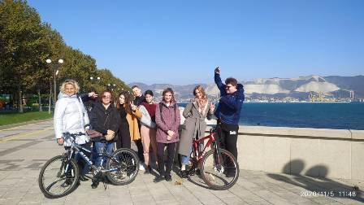  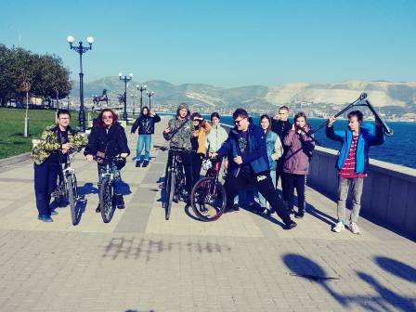  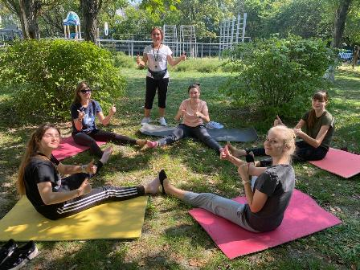  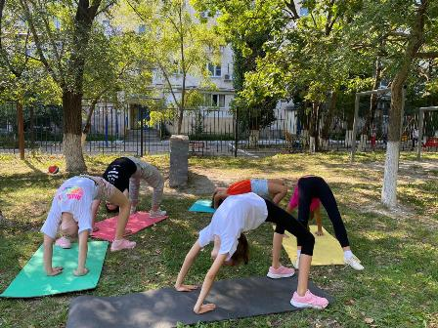

Исполнители:
Заместитель директора по ВР: Беличенко З.П,89183442407
Педагог-психолог: Марченко Н.Г., 89184908079
Педагог-психолог: Хван М.В., 89181899133
Социальный педагог: Фоменко Ю.Д, 89034651883

